* He/She will act as a regional point of escalation for end user and key stakeholders in regards of technology incidents and service requests.

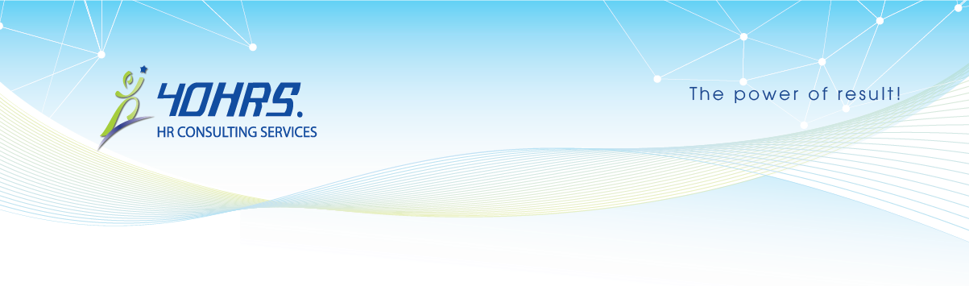

**Kỹ sư Hỗ trợ Công nghệ sẽ chịu trách nhiệm về việc phối hợp việc cung cấp dịch vụ công nghệ cho các đơn vị kinh doanh trong khu vực thông qua nguồn lực nội bộ và đối tác công nghệ bên ngoài để đảm bảo SLA đã thỏa thuận được đáp ứng.**

**He/She will be responsible for effective support of all local applications in the region through internal resources or technology partners as well as for the implementation of a consolidation roadmap.**

* He/She sẽ chịu trách nhiệm cho việc thực hiện hiệu quả các quy trình Công nghệ cần thiết cho quản lý nhà cung cấp, đặt hàng, theo dõi giao hàng, theo dõi dịch vụ, quản lý tài sản, sắp xếp hội nghị và hoạt động kinh doanh tổng thể.
* Các nhiệm vụ chính và hoạt động chính.
* Trách nhiệm về mối quan hệ khu vực.

# Liaison with Global Technology Support Groups and external vendors including managed. Tiếp xúc với các Nhóm Hỗ trợ Công nghệ Toàn cầu và các nhà cung cấp bên ngoài bao gồm quản lý.

## Dịch sang tiếng Việt: Dịch văn bản gốc: đảm bảo các dịch vụ để đáp ứng các SLA toàn cầu và các KPI hoạt động. Kết quả: đảm bảo các dịch vụ để đáp ứng các SLA toàn cầu và các KPI hoạt động.

* Tương tác với quản lý công nghệ khu vực và toàn cầu để điều chỉnh việc triển khai công nghệ theo chiến lược toàn cầu.

Quản lý liên lạc với nhà cung cấp địa phương / khu vực và đảm bảo gia hạn hợp đồng khi hết hạn.

* Quản lý quan hệ đối tác cho vật liệu, dịch vụ và dự án và đảm bảo SLA được đáp ứng.
* Đảm bảo đặt hàng và phân phối đúng hẹn các vật tư tiêu hao, phương tiện truyền thông, văn phòng phẩm và linh kiện cho người dùng tại các địa điểm khác nhau.
* Đảm bảo việc lưu trữ và truy xuất giấy phép, hợp đồng và tài liệu khác trên SharePoint một cách đúng đắn.
* Liên hệ với các đại diện trang web để:
* Nhận các gói hàng của người gửi, thông tin pháp lý được gửi đến bộ phận công nghệ.
* Phối hợp yêu cầu mua hàng/Đơn đặt hàng và đảm bảo nhận hàng.



* Hỗ trợ trong việc tổ chức sự kiện và hội thảo.
* Quản lý đặt hàng và trả lại các đơn vị đã thuê của Máy tính Tọa độ.
* Hợp tác với các thành viên của nhóm Công nghệ để đặt hàng yêu cầu dự án với mức giá hiệu quả nhất.
* Thu thập và công bố kế hoạch di chuyển của các thành viên nhóm Công nghệ.
* Cung cấp hỗ trợ và chuyên môn cho các nhóm kỹ năng để triển khai giải pháp.
* Quản lý thay đổi.
* Đảm bảo sự đào tạo đúng quy trình cho nhân viên công nghệ mới.
* Giữ an toàn tài sản Công nghệ được trả lại bởi người dùng cho đến khi được phân công lại.
* Đảm bảo tuân thủ các quy trình đã đề ra trong việc thanh lý tài sản công nghệ đã hết hạn sử dụng, thu tiền và gửi tiền vào tài khoản.
* Quản trị và Kiểm soát.

## Chuẩn bị và duy trì giấy tờ cho việc phê duyệt mua sắm, đặt hàng, di chuyển và thanh lý tài sản.

* Đảm bảo viết hoa đúng cách cho các mục mua sắm Công nghệ trong Sổ tài sản.
* Đảm bảo tuân thủ hướng dẫn giá trị tài sản trong việc thanh lý tài sản công nghệ.
* Ứng dụng địa phương hỗ trợ

## Đảm bảo hỗ trợ các ứng dụng địa phương quan trọng để đảm bảo liên tục kinh doanh.

* Đảm bảo các ứng dụng và phát triển cục bộ tuân thủ đầy đủ các yêu cầu về bảo vệ dữ liệu toàn cầu, tài chính và pháp lý liên quan. Đề xuất các con đường di cư sang các công nghệ mới hơn hoặc các giải pháp toàn cầu.
* Liên hệ với các nhóm Hỗ trợ Công nghệ và nhà cung cấp bên ngoài để sắp xếp phần cứng phù hợp, phần mềm thương mại và hệ điều hành cho các ứng dụng cục bộ.
* Yêu cầu:
* Kinh nghiệm làm việc với các nhóm toàn cầu/ảo.



**Kiến thức sâu rộng về các mô hình giao hàng khu vực.**

* Kinh nghiệm hỗ trợ người dùng cuối, xử lý và giải quyết khiếu nại và quản lý đúng kỳ vọng của người dùng/khách hàng và cam kết dịch vụ.
* Sự hiểu biết sâu về Hệ điều hành chạy trên các hệ thống cụ thể (ví dụ: máy chủ Windows).

# Kiến thức đáng kể về mạng (LAN/WAN) và các công cụ chính để khắc phục sự cố.

* Một hiểu biết làm việc tốt về các công nghệ tiên tiến như liên lạc thống nhất, mạng và công nghệ bảo mật, cũng như một hiểu biết sâu về hệ điều hành máy tính để bàn và ứng dụng di động.
* Nhận thức về các công nghệ mới như .
* điện toán đám mây.
* dịch vụ lưu trữ.
* Kiến thức về tiếng Anh.
* Significant
* A good working knowledge of cutting-edge technologies such as unified communications,
* Aware[cloud](http://www.jobserve.com/gb/en/learning/technical-skills-dictionary/cloud-computing/?skill=cloud-computing)
* Knowledge